Maten Dit geeft aan hoe lang of hoe groot of hoeveel iets is.

Lengtemaat Dit geeft aan hoe lang iets is

Oppervlaktemaat Dit geeft aan hoe breed en lang iets is.

Inhoudsmaat Dit geeft aan hoeveel er in iets past.

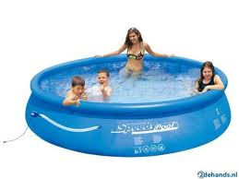
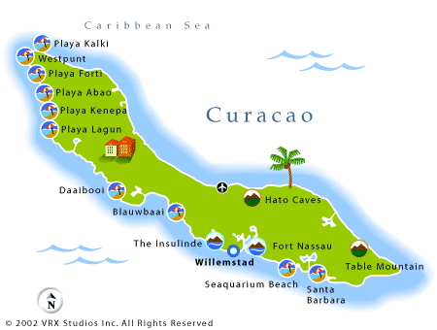
oppervlaktemaat
inhoudsmaat
maten
lengtemaat

